项目编号：

常州大学智能制造产业学院综合项目1

行业/项目调研报告

项目名称： 综合项目一

项目类型： 综合项目

学 号： 18477417

姓 名： 牛广宇

起止时间： 2020.9.30-2020.10.7



2020年10 月 6 日

**填写说明**

1. 项目结题报告书各项内容，必须实事求是，表达要严谨明确，要求提交电子版本和最终打印版。

2. 项目类型：填写当前项目课程编号，例如：项目一。

3. 格式要求

（1）纸张为A4大小，双面打印；

（2）正文格式要求：中文字体宋体，英文Times New Roman，段落首行缩进2字符，1.5倍行距。

（3）文档已经设置三级标题，如果需求请自行设置各部分二级和三级标题。

（4）文档填写完成后，需更新目录部分，目录格式需求同正文部分格式要求。

（5）最终提交版本，请删除文档中括号中的攥写提示。

4. 填写过程中如有不明确的地方，请及时跟老师进行沟通确认。

**目录**

0. 产品/项目研究概览 5

0.1 研究背景 5

0.2 研究范围 5

0.3 研究方向 5

1. 行业概述 5

1.1 行业定义及特点 5

1.2 行业政策环境 5

1.3 行业发展规模 5

1.4 行业发展阶段 6

2. 产业链解析 7

2.1 产业链图谱 7

2.2 产业链关系 7

2.3 产业链上中下游 8

3. 竞争与运营 8

3.1 市场竞争格局 8

3.2 市场竞争要素 8

3.3 运营模式分析 8

4. 案例分析 8

4.1 案例一 8

5. 挑战与展望 10

5.1 行业挑战及风险 10

5.2 行业发展趋势 10

5.3 行业投资机会 10

6. 发展现状 11

6.1 校园网购的定义、分类和功能 11

6.2 校园网购的发展与分析 11

7. 关键技术 11

8. 发展趋势 12

9. 行业机会与风险 13

10. 目标用户基本特征 13

11. 目标用户面临的具体问题 13

12. 应对方案 14

参考文献/参考资料 14

# 0. 产品/项目研究概览

## 0.1 研究背景

传统实体店销售需要专人看管，并且店面费用大，营业时间受限制，需要投入巨大的人力和物力。店面销售方式在一定的程度上限制了客户群体，使得传统的实体店经济效益大大折扣。

## 0.2 研究范围

校园购物中的痛点问题，校园购物平台的设计和搭建

## 0.3 研究方向

Android开发，微信小程序开发，前端开发

**第一部分 网购产品/项目行业分析**

# 1. 行业概述

## 1.1 行业定义及特点

网上购物系统对消费者来说，交易时间没有限制，用户可随时随地进行购物，并且网上购物系统为消费者提供了大量的商品信息，能够迅速地查找信息，在熟悉网上购物流程后便可以大大节省时间，适合现代人群对购物的需求。

## 1.2 行业政策环境

高等教育与网络普及相结合，导致大学生已成为网上购物的主要消费群体。当今在校大学生中上网比例已经非常高，他们是强大的消费群体，涉及电子、时尚、影像、数码、文化等产品，也是现在及将来中国网上购物的主要消费群体。同时，大学生的消费大量集中在校园周边，具有供应距离近，商品种类集中，单一物品消费量大的特点。

## 1.3 行业发展规模

自1977年恢复高考以来，中国目前共有大学生约1.3亿（9.29%)，其中约3000万在校，毕业生1亿(7.14%)。这庞大的消费人群带来的消费体量是十分惊人的。而随着物联网的发展，网购在日常生活消费中占的比例越来越大，所带来的需求量也是随之攀升。

## 1.4 行业发展阶段

1.萌芽引入阶段（1991-1999年）

最早的电子商务——EDI电子商务。Internet电子商务起步于B2B，1997年，我国最早的两家电子商务公司——中国商品交易中心和中国化工网分别上线，两家公司都是从事B2B业务。早期的电子商务零售网站典型代表有8848、携程网、易趣网、当当网。1999年9月，招商银行率先在国内全面启动“一网通”网上银行服务，成为国内首先实现全国联通“网上银行”的商业银行。

在萌芽引入阶段，电子商务的全新概念开始引入，但新经济的前景还只是处于想象阶段，真正的互联网应用市场还没有形成雏形，电子商务环境远未成熟。网络零售刚刚起步，对大多数人来说，还没有体验到网络购物的便捷和乐趣。而在企业电子商务方面，还基本停留在概念阶段，甚至简单地认为电子商务就是无纸化办公。

2.波动培育阶段（2000-2009年）

2000年国际互联网泡沫破灭，我国电子商务也进入寒冬期，泡沫导致一批电商公司关闭。非典带来新机遇，非典期间，诞生了在中国电子商务发展史上比较重要的两家网络零售公司，即京东和淘宝。易趣与淘宝之争是电子商务发展史中第一次最激烈的同业竞争，淘宝网2003年上线，淘宝网采取免费策略与行业老大eBay易趣开展竞争，淘宝免费策略是重大创新，后来免费被列为互联网思维之一，并由免费进一步发展到补贴。C2C成为当时我国网络购物市场(包括B2C和C2C)的主流商业模式。

在波动培育阶段，历经互联网泡沫和金融危机的煎熬洗礼，2008年我国成为全球网民最多的国家，电子商务交易额突破3万亿元，2009年网购人数突破1亿，鉴于我国巨大的网络市场规模和全民高涨的创新创业热情，似乎任何障碍也阻止不了我国电子商务前进的步伐。

3.剧烈竞争阶段（2010-2014年）

2010年倍受瞩目的是销售衬衫的凡客诚品。农村电子商务也不乏亮点，沙集模式引起了社会的广泛关注，农民通过网店生意，走出了一条以信息化带动了工业化发展的新路。在政策利好、技术进步、市场需求和社会化投资的多重因素驱动下，2011-2014年电子商务交易额继续高速增长，其中网络购物市场依然火爆，占社会商品零售总额的比例大幅度提高。这期间，每年的11月11日成为人们期待的网络购物节，苏宁易购、京东、国美等电商巨头发起了“史上最大规模”的电商价格战。

在剧烈竞争阶段，我国电子商务经历了迄今为止竞争最为激烈的时期，竞争范围之广、参与企业之多、投入资本之巨、大战之密集、影响之深远在我国商业史上都是罕见的，很多竞争案例堪称商战经典。在某种意义上讲，剧烈的市场竞争成就了我国电子商务的发展，2014年年底，我国电子商务已经全面超越欧盟、日本等经济体，在部分领域已经比肩美国。

4.稳定发展阶段（2015年至今）

进入2015年，资本推动下的动人心魄的倾力搏杀渐行渐远，握手言和成为这一年的主旋律，2015年被人们称为合并年，一系列合并事件标志着我国电子商务发展进入一个崭新阶段，即相对稳定的发展阶段。

2015-2017年网购人数、电子商务交易总额、网络零售交易额与2010-2014年相比规模明显增大，但增长速度放缓。同时，这一阶段电商龙头企业纷纷出海(跨境电商)下乡(农村电商)，说明传统的电子商务市场已经由蓝海逐渐变为红海，这也在一定程度上表明我国电子商务的发展进入相对稳定的发展阶段。

# 2. 产业链解析

## 2.1 产业链图谱

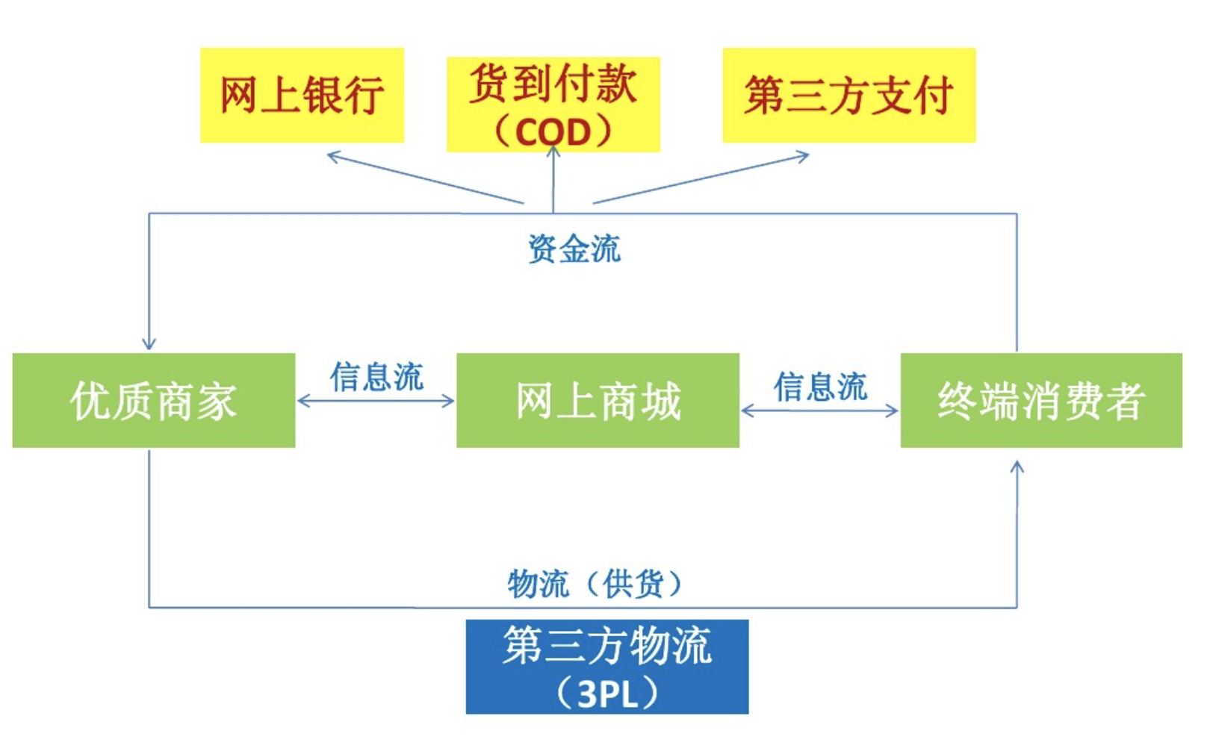

## 2.2 产业链关系

从现代物流、商贸，到包装、胶带等行业，都因网络交易的蓬勃兴起而受益匪浅。而网络交易对生产制造和基础产业的间接拉动，更是无法估量。显而易见，因网购而直接受益的行业是快递业。原来快递主要从事商务服务，伴随着网络购物的兴起，普通消费者逐渐认可并使用快递服务了。国内快递市场在短短几年里迅速扩张了近一倍。网购拉动的行业，绝不仅限于物流。因为更多的人对网购感兴趣，电脑主机、显示器的销量持续攀升；因为网购需打包寄送商品，纸箱、胶带等需求量大增；因为网购需要网上银行的支持，银行业也找到了新商机。

## 2.3 产业链上中下游

上游：阿里巴巴，京东，苏宁等电商公司等。

下游：原料加工厂，包装仓库等。

# 3. 竞争与运营

## 3.1 市场竞争格局

2020年中国网络购物交易规模达到2.8万亿，增长47.4%，在社会消费品零售总额中年度渗透率首次突破10%.其中移动购物交易规模为9406.6亿元，在网络购物市场中占比达到33.7%，比2019年提升19.2个百分点。中国网络购物用户规模达到3.6亿人，在网民中的渗透率为55.7%。

## 3.2 市场竞争要素

主要有六点：

1、商品竞争 2、素质能力竞争 3、服务竞争 4、信息竞争 5、价格竞争6、信誉竞争

## 3.3 运营模式分析

就目前而言，电商平台的运营模式包括自营模式、第三方经营模式以及混合模式。自营模式是指平台向直接供应商进货，然后在电子商城上销售，并提供统一的仓储、物流、平台运营等一站式服务，用户可以在这里一站式采购，比如“唯品会”。第三方经营模式是指电商平台仅仅提供一个交易场所给用户，商家在平台上出售商品，消费者在平台上购买商品，平台不参与用户交易，比如“ebay”。混合模式是指整合自营模式以及第三方经营模式，平台既自己销售商品，也会提供场所给第三方商家销售商品，比如“京东”、“亚马逊”。下文我们来进行三种模式的比较。

# 4. 案例分析

## 4.1 案例一

淘宝网：

商业模式分析：

1. 提供的产品及服务
   1. 淘宝网提供的商品从汽车、电脑到服饰、家居用品、珠宝手表分类齐全，除此之外还设置了网络游戏装备交易区、虚拟货币交易区，文化玩乐，生活服务等。
2. 目标客户分析
   1. 淘宝上的店聚集成一个“百货公司”。在百货公司里，既有个人的小店，也有商家的店铺，也有相当于“折扣店”的“促销”区和“二手闲置”区。淘宝网由最初的定位于喜欢做小生意、年轻时尚的女性消费群体发展成为全民淘宝。
3. 专业流程的描述
   1. 淘宝采用会员制，只对注册的会员提供服务。其业务流程为：



1. 所需资源的列表
   1. 产品供应商：即各种商品的卖家
   2. 银行：同各大银行合作
   3. 物流公司：同物流企业合作
   4. 第三方软件开发商
   5. 广告主
2. 期望收益
   1. 通过支付宝盈利
   2. 通过开发B2C业务盈利
   3. 网络广告盈利
   4. 增值服务收费

经营策略分析：

1. 公司发展战略
   1. 继2008年9月初淘宝网和阿里妈妈整合、以及淘宝网开放平台计划之后，淘宝网已成为涵括eBay、亚马逊、沃尔玛三者优势的综合性大平台。至此，“大淘宝”战略第一步完成。
   2. “大淘宝”战略第二步的最终目标是在中国的互联网上实现电子商务行业大一统的格局。
   3. “大淘宝”战略的第三步是构建覆盖全国的线下商务平台，通过连接线上和线下的通道的建立，创建新的零售模式。
2. 市场营销策略
   1. 具有中国特色的“淘宝”消费文化
   2. 信用积分与举报投诉相结合的“淘宝”信用体系
   3. 针对信息不对称的保障措施
   4. 相关配套系统的建立与完善

# 5. 挑战与展望

## 5.1 行业挑战及风险

1. 资金风险

2. 物流风险

3. 诚信风险

4. 退换货风险

5. 与实物相差大

## 5.2 行业发展趋势

随着我国网络环境的不断改善和网民的不断增加，会有越来越多的传统企业开展网络购物服务，中国的网络购物市场会越来越大，其潜在的经济效益也无疑是巨大的。

## 5.3 行业投资机会

1. 精挑细选，必有牛股

2. 静待时机，价格更低

3. 多看少动，人弃我取

**第二部分 校园网购产品/项目市场细分**

# 6. 发展现状

## 6.1 校园网购的定义、分类和功能

校园网购以校园环境为依托，消费主体为校园内广大学生和教职员工，同时由高校相关部门适当管理，具有成本低、覆盖广、可信度高、操作性强等特点。 校园一般都具有优良的网络环境、稳定的消费群体、安全的支付体系以及相对集中的物流配送网点。

## 6.2 校园网购的发展与分析

校园网购实质上是基于传统C2C电子商务模式发展起来的一种新型模式，它在一定程度上依赖于像淘宝网那样的交易型网站打下的网购交易群体的基础。随着网购观念的普及，网络购物已经渐成网民消费生活的习惯。因此，这在一定程度上有利于校园网购的发展和推广。另外，大学生作为校园电子商务交易的主要面向对象是网上交易的主要人群之一，容易接受新生事物，是开展电子商务的主力军。

# 7. 关键技术

1. 网上购物系统

一个完整的网上购物系统应该包括客户浏览器、应用服务器、后台数据库 、系统管理客户端、CA 认证中心、银行支付网关等部分 。

2. 购物车的实现

网上虚拟购物车是网上购物系统中的重要组成部分。 购物车从客户的角度来看是一个复杂数据结构, 用来记录客户的一次网上采购行为中所采购商品的列表信息, 包括每种商品的编号、名称 、单价 、数量及所有商品的总价格等信息。购物车应能在客户的一次网上购物过程中(要访问多个网页) 连续记录客户的采购操作, 如商品的增、删、改等。

3. 订单管理

客户的商品采购信息是以订单的形式提交给系统的, 系统应产生一个订单号反馈给客户, 订单号也是存储订单信息的数据库表的关键字段。订单包括的信息主要有商品信息、客户信息、商品的配送信息等。

4. 网上支付

( 1) 使用证书和数字签名等手段对交易各方身份的有效性进行认证 ; ( 2) 使用对称的或非对称的加密算法对在网上传输的业务数据进行加密 ; ( 3) 使用消息摘要算法或其它算法来保证业务的完整性; ( 4) 保证交易各方对业务操作的不可否认性; ( 5) 能处理多方贸易的多支付协议。

系统设计架构：

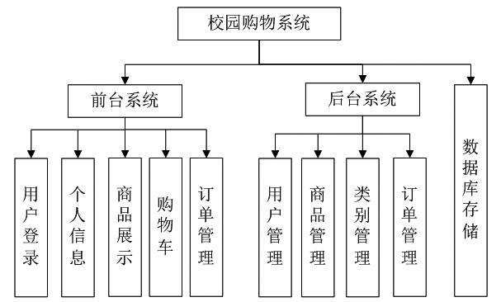

# 8. 发展趋势

电子商务是21世纪的发展趋势，国家也提出了电子商务是21世纪最重要的经济模式。大力发展电子商务是推进国民经济信息化的重要内容。在全球范围内，基于互联网的电子商务正以前所未有的速度迅猛发展，不仅改变了社会生产方式，而且对经济结构的调整，产生了极为重要的影响，成为经济新的增长点。目前电子商务的发展趋势有：(1)企业的电子商务越来越普及，实体渠道与网络渠道相辅相成，逐步融合；(2)移动互联将迅速增长，移动互联的电子商务模式将在2012年左右体现出价值；(3)网络广告的价值日渐提高，网络广告模式创新不断出现；(4)专业化电子商务运营推广机构如雨后春笋一般出现，逐步成为一个特定的门类；(5)局限于社区的电子商务会被大电子商务所替代；(6)电子商务平台之间竞争日渐激烈；(7)电子商务搜索会快速发展。

# 9. 行业机会与风险

1. 便利性是网上购物最主要的优势，它被消费者看做是节约时间的购物方式。 从理论上来说，时间压力越大的人，越有可能采取网上购物的方式。时间压力可能是影响网上购物的另一个因素。

2. 网上购物是在 Internet 这种不连续创新的基础上发展起来的一种动态连续创新，消费者对网上购物的看法，必然与其对网络的看法有很大关系，网上购物行为也必然与上网行为有很强的相关性。

3. 上网时间是消费者上网行为的一个重要体现。上网时间越长的人，可能越熟悉网络，所以对他们来说网上购物的复杂性可能会降低，可观察性可能会上升，从而会使他们对于网上购物的感知风 险相应地降低。

4. 感知风险与学历和年龄有关。学历越高，感知风险越小；年龄越大，感知风险越小。通过问卷我们可以得出：上网购物的大部分群体集中于大三、大四的学生。由此可以推断，随着高校学生接触网络时间的增加，会相应地减少对于上网购物的感知风险。

5. 感知风险与消费者的可支配收入有关。如果消费者的可支配收入较高， 那么他 / 她承担风险的能力可能就会较强，从而尝试网上购物的可能性就会较高。

6. 大学生网上购物最为担心的前10个因素依次为：假货风险、心理压力、退货时间过长、网站信息风险、个人信息丢失、交付时间过长、货款损失、无销售人员风险、未经允许的联系、信用卡被盗损失。

**第三部分 校园网购产品/项目用户群体分析**

# 10. 目标用户基本特征

目标用户：宅在宿舍懒得出门的大学生，抑或是忙于工作或学业没空去拿快递的老师或学生。

基本特点：具有供应距离近，商品种类集中，单一物品消费量大的特点。

# 11. 目标用户面临的具体问题

1. 快递无法送到宿舍或办公室

2. 退换货不方便

# 12. 应对方案

针对第1点，可采用校内人工物流的情况，开发快递代取接单app，解决最后一公里问题。

针对第2点，可采取货到付款的方式，一是确保资金安全，二是有什么不满意可直接拒收或者要求退换货处理。

# 参考文献/参考资料

1. 《浅谈校园网上购物系统的设计》 1009-3044（2020）14-0274-02
2. 《基于WEB前端技术的校园购物网站的设计与实现》 1009-5624（2020）08-0209-02
3. 《2020年中国网络购物现状调研及发展趋势走势分析报告》
4. 行业发展｜你对我国国内的电商发展阶段了解多少，来看看现在处于什么阶段
5. 《淘宝运营模式分析》
6. 《网购风险与对策》 赖泽雄
7. 《我国网购现状及发展趋势调查报告》
8. 《网购带来的投资机会和经验》李文刚
9. 《基于校园网购现状构建一体化校园服务平台》 10.19311/j.cnki.1672-3198.2018.11.055
10. 《网上购物系统若干关键技术研究》 1001-9146(2003)01-0024-04
11. 《大学生网购现状与购买决策风险实证研究》 史凯 李玮